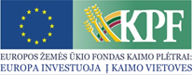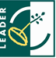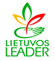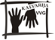

MB Plastiko sprendimai įgyvendina projektą „MB Plastiko sprendimai novatoriško verslo sukūrimas“, KALV-LEADER-6A-D-7-3-2020
MB Plastiko sprendimai pradėjo įgyvendinti projektą „MB „Plastiko sprendimai novatoriško verslo sukūrimas“, KALV-LEADER-6A-D-7-3-2020. Bendra projekto vertė – iki 77.000,00 Eur, iš kurių paramos lėšos – iki 53.130,00 Eur.
Projekto tikslas – panaudojant vietos išteklius sukurti inovatyvią verslo įmonę.
Projekto metu numatoma įsigyti pūsto polietileno žaliavos pjaustymo ir pūsto polietileno alkūnių suvirinimo įrenginius. Jų pagalba bus gaminamos pūsto polietileno alkūnės, naudojamos oro rekuperacijos sistemose, kurios yra privalomos A+ klasės energetinio naudingumo pastatuose. Projekto metu bus sukurta 1 darbo vieta.

